已知 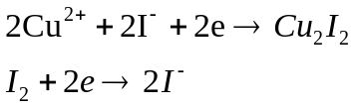 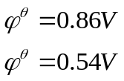
(1) 判断这两个电极（各离子浓度均为1mol.L⁻¹）组成原电池时，反应自发进行的方向。
（2）完成并配平电池反应方程式；
（3）计算标准电动势；
（4）计算该反应的平衡常数；
（5）计算该反应的